# Лабораторна робота №

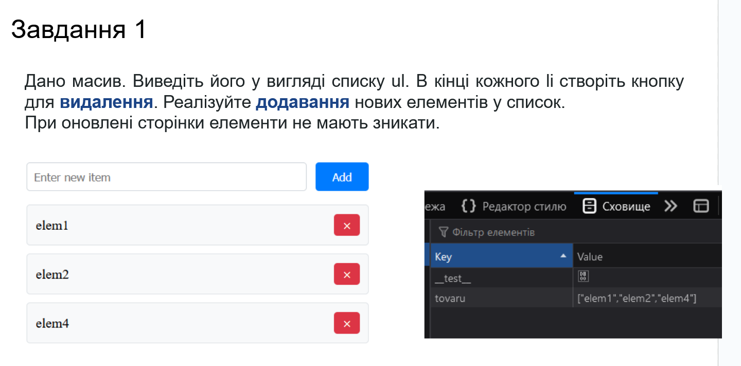

Лістинг коду:  
import React, { useEffect, useState } from "react";

// import "./styles.css"; // Підключення файлу стилів

function Zavd1() {

  const [items, setItems] = useState([]);

  const [newItem, setNewItem] = useState("");

  const [status, setStatus] = useState(false);

  const addItem = () => {

    if (newItem.trim() !== "") {

      setItems([...items, newItem]);

      setNewItem("");

    }

  };

  const removeItem = (index) => {

    const newItems = [...items];

    newItems.splice(index, 1);

    setItems(newItems);

  };

  useEffect(() => {

    const oldItems = JSON.parse(localStorage.getItem("tovaru")) || [];

    if (oldItems && oldItems.length > 0) {

      setItems(oldItems);

    } else {

      setItems([]);

    }

    setStatus(true);

    // console.log("1");

  }, []);

  useEffect(() => {

    if (status == true) localStorage.setItem("tovaru", JSON.stringify(items));

    // console.log("2");

  }, [items]);

  return (

    <div className="container">

      <div className="input-group mb-3">

        <input

          type="text"

          className="form-control"

          placeholder="Enter new item"

          value={newItem}

          onChange={(e) => setNewItem(e.target.value)}

        />

        <button className="btn btn-primary" onClick={addItem}>

          Add

        </button>

      </div>

      <ul className="list-group">

        {items.map((item, index) => (

          <li key={index} className="list-group-item">

            {item}

            <button

              className="btn btn-remove"

              onClick={() => removeItem(index)}

            >

              &#x00D7;

            </button>

          </li>

        ))}

      </ul>

    </div>

  );

}

export default Zavd1;

скріншот виконання:

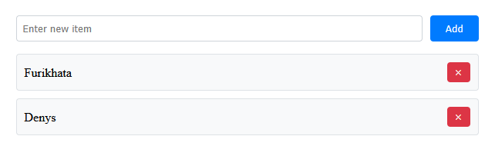

Пояснення:

В даному завданні я познайомився з хуком useEffect. Даний хук дозволяє оптимізувати роботу з localStorage. В моєму коді виклик useEffect використовується для ініціалізацій списку завдань.

Проблеми виникали при пустому localStorage, відповідно мною був доданий рядок з логічним АБО

const oldItems = JSON.parse(localStorage.getItem("tovaru")) || [];